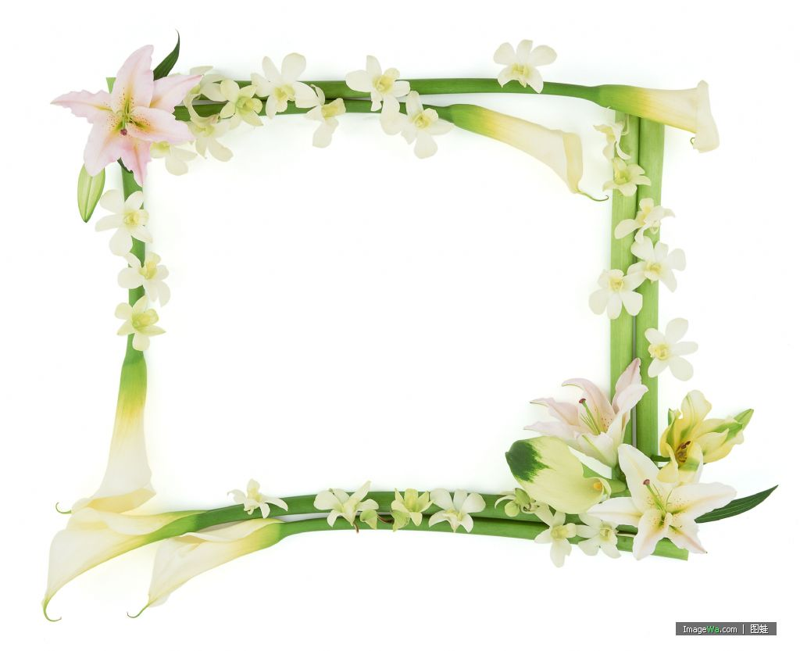
4 客客气气打招呼

你们已经是一名光荣
的小学生了，你觉得快乐
吗？

学一学

作为一名小学生，你应该怎么做呢？
（1）按时上学，不迟到、不早退，不旷课，有病有事请假。
（2）见到老师家长、客人要问好。
（3）见到老师和同学打招呼。
（4）安静、有秩序进校。

我知道
政平小学学生阳光用语

Hello ! 你好！
How are you ? 客人好！
Good morning 早上好 ！
Good morning,teacher !老师好 ！
Welcome to ourschool.欢迎来到我们学校。
Glad to meet you .见到你很高兴。
Welcome here next time.欢迎下次再来。
You first ,please. 您先请。
Excuse me . 打扰一下。
Can I help you ? 我能帮助你吗？
No thanks. 不用，谢谢。
Take it easy. 别着急。
Could you do me a favour? 可以帮帮我吗？
No problem. 没问题。
Of course. 当然可以。
This way ,please.请这边走。
Please queue up .请自觉排队。
Sit down ,please. 请坐。
你还知道哪些礼貌用语

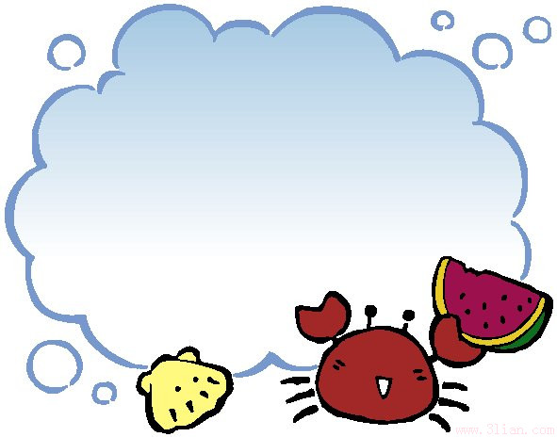
评一评

做到了涂上红色，需努力涂上绿色。
 | 自己评 | 老师评 | 家长评
按时上学，有事请假
主动问好
安静、有秩序进校

